Wniosek o założenie konta w Jednolitym Systemie Antyplagiatowym
W celu prawidłowego złożenia wniosku należy wejść na stronie Uczelnianego Centrum Informatycznego w zakładkę INTRANET następnie zalogować się do intranetu
https://intranet.univ.szczecin.pl/login.php
Wpisując - swój e-mail w domenie usz.edu.pl
Hasło (hasło takie jak do logowania do poczty)
po zalogowaniu się w górnej części znajduje się zakładka WNIOSKI
Po kliknięciu na zakładkę WNIOSKI pod pozycją 19 jest wniosek o założenie konta użytkownika w JSA
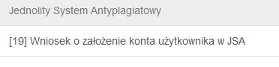

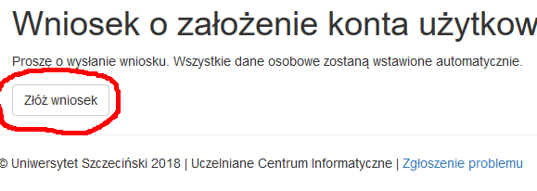
Wystarczy kliknąć Złóż wniosek

System pokazuje na zielono czy wniosek został złożony poprawnie

Po poprawnym złożeniu wniosku w ciągu 24 godzin przychodzi link aktywacyjny z JSA i zgodnie z tym linkiem należy postępować aby zalogować się do JSA

